屏東縣海豐國小101年度環境教育情境佈置

婆婆媽媽的休憩亭----寧靜的校園一角
清晨，校園裡除了運動的社區大人們之外，校園仍是一片寂靜，今年學校新增了一個新天地，是休憩亭ㄟ！越來越喜歡我們的校園囉！您看！有婆婆媽媽們替我們準備的拖把，他們說這兒好涼爽！是舒服聊天的好地方，還有大夥互相傾訴的秘密花園！我們營造社區能使用的環境，更能『物盡其用』了，這是海豐的福氣，謝謝學校也能考慮社區的需求，我們會好好使用它們，更珍惜這得來不易的資源！

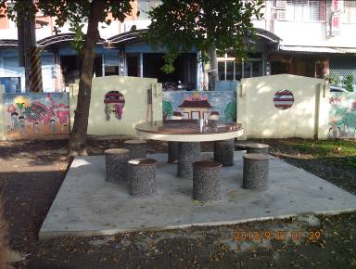
婆婆媽媽午後的休息站

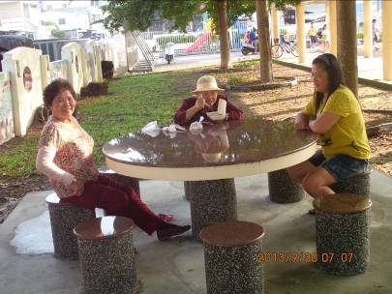
還有…阿嬤吃早餐的『小餐桌』

